2008年全国初中应用物理知识竞赛复赛试题
****************************************************密************封**************线************************************************
注意事项：
1．请在密封线内填写所在地区、学校、姓名和考号。
2．用蓝色或黑色钢笔、圆珠笔书写。
3．本试卷共有六个大题，满分100分。
4．答卷时间：2008年4月20日（星期日）上午9﹕30～11﹕10。
题 号 | 一 | 二 | 三 | 四 | 五 | 六 | 总分
分 数
复核人

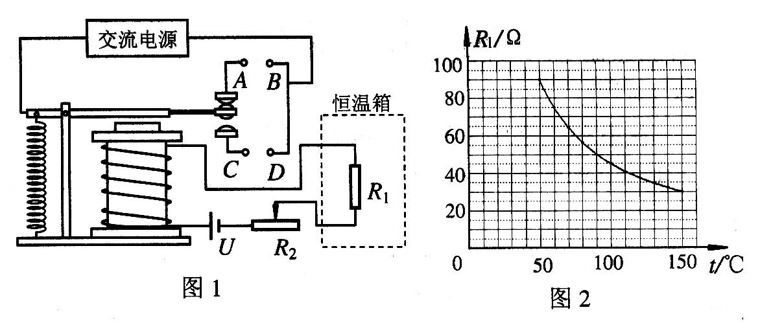
一、（共16分）小明利用实验室的电磁继电器、热敏电阻R₁、可变电阻器R₂等器件设计了一个恒温箱控制电路，如图1所示。其中“交流电源”是恒温箱加热器的电源（加热器在恒温箱内，图中未画出）；R₁处于恒温箱内，图2是小明通过实验测得的R₁的阻值随温度变化的关系曲线；电磁继电器的电源两端电压U = 6 V，电磁继电器线圈的电阻可不计，通过实验测得当电流为30mA时，电磁继电器的衔铁被吸合。
得分 | 评卷人
1．请简述此恒温箱的工作过程。

2．为什么恒温箱的加热器应该接在A、B端，而不能接在C、D端？

3．如果要使恒温箱内预设的温度可调节范围是90℃~150℃，可供选择的可变电阻器R₂的电阻值有如下的几种：
A．0~100Ω B．0~200Ω C．0~1000Ω D．0~1500Ω
请问应选择哪一个可变电阻器？为什么？

4．小明设计的这个控制电路，使用起来有何不足之处？请你提出一种解决的方案。

二、（16分）清洗机是利用高压水清洗车辆表面污垢的机器。有一种CC5020型清洗机的铭牌如下表所示。请回答：
得分 | 评卷人
1．从物理学的角度看，铭牌中有一个物理量名称与单位不一致，请你指出并说明如何更正。
型号 | CC5020 | 额定压力 | 5MPa
电源 | 220V~/50Hz | 额定流量 | 20L/min
额定功率 | 2.2kW | 防护等级 | IP25

2．清洗机正常工作时，通过清洗机的电流是 A。若清洗一辆汽车平均耗时10min，则清洗一辆汽车平均用水 m³；平均耗电 kW·h。
3．清洗机正常工作10min，清洗机对水做多少功？

4．该清洗机正常工作时的效率是多少？

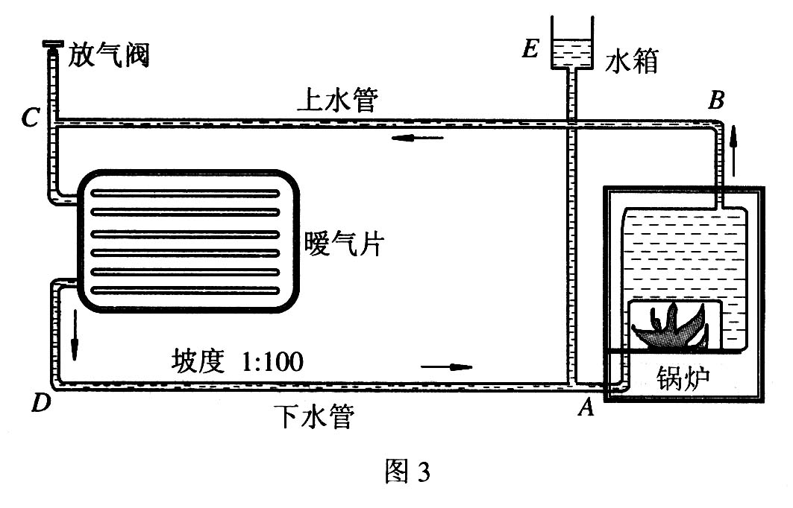
三、（共15分）家庭水暖又叫“土暖气”，是我国北方广大农村及一些城市使用的一种取暖设备， 图3是一种家庭水暖的安装示意图，其中下水管的D 端比A 端略高，其坡度为1:100。请看图思考并回答以下问题：
****************************************************密************封**************线************************************************
得分 | 评卷人
1．这种水暖设备并没有应用水泵，但是当点燃锅炉后，水便可以在管中按箭头所示方向自行流动。请具体分析管中的水流动的原因是什么。

2．为什么要安装放气阀？

3．使用该套设备时，对水箱中的水位高低有什么要求？

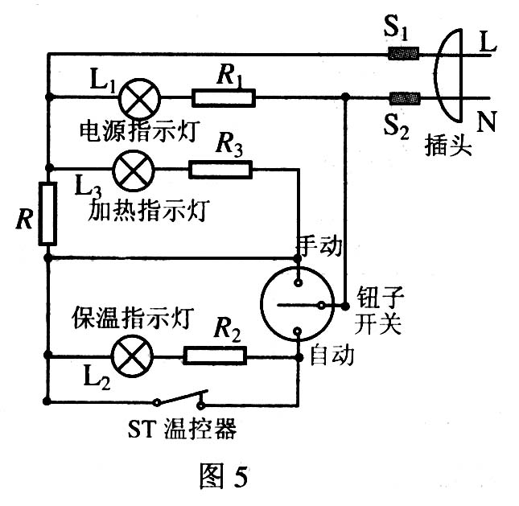
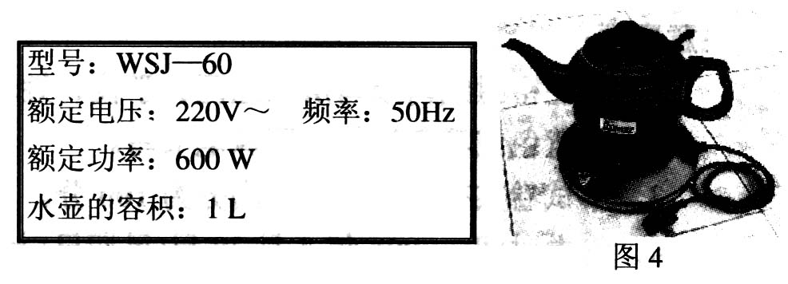
四、（16分）有一种WSJ-60型号电水壶，图4是电水壶的电路图，L₁为电源指示灯、L₂为保温指示灯、L₃为加热指示灯，R₁、R₂、R₃为指示灯的保护电阻，其大小为100kΩ左右；R为加热器，其电阻小于100Ω；S₁、S₂为压键开关；ST温控器是一个双金属片温控开关，当温度较低时，其处于闭合状态，当温度升高到一定值后，会自动断开，从而实现了自动温度开关控制。
图4
得分 | 评卷人
当水壶放在底座上时，就分别压下压键开关S₁、S₂，并接通电路，如果插头插入插座后，就接通了电源，电源指示灯就亮，反之就断开。
该壶有手动和自动两种工作状态。
当钮子开关拨到手动挡时，加热电阻连入，开始加热，水沸腾以后再将钮子开关拨回。
当钮子开关拨到自动挡时，此时通过ST温控器将加热电阻连入，并开始加热；当水沸腾后，ST温控器的触点断开，进入保温状态，保温指示灯亮；当水的温度低于某温度后，ST温控器又重新接通，再次进入加热状态。
若加热器电阻阻值随温度改变而发生的变化可忽略不计，根据以上叙述与观察，请回答以下问题。
1．在下列空格中填写“亮”或“不亮”
(1)手动状态通电工作时，电源指示灯 ，加热指示灯 ，保温指示灯 。
(2)自动状态通电工作时，水沸腾前：电源指示灯 ，加热指示灯 ，保温指示灯 。水沸腾后：电源指示灯 ，加热指示灯 ，保温指示灯 。
2．现将一满壶25℃的水在标准大气压下烧开需时10min，请计算该电水壶的热效率。水的比热容c=4.2×10³J／(kg·℃)。

3．通过分析电水壶的电路，说明为什么处于自动状态下，水未沸腾前，保温指示灯是不亮的?

4．试计算电水壶正常工作时其加热电阻的阻值是多大?如果指示灯的保护电阻的大小是100kΩ，当它处于保温状态时，试计算电水壶保温时的功率有多大?由此可以说明什么问题?

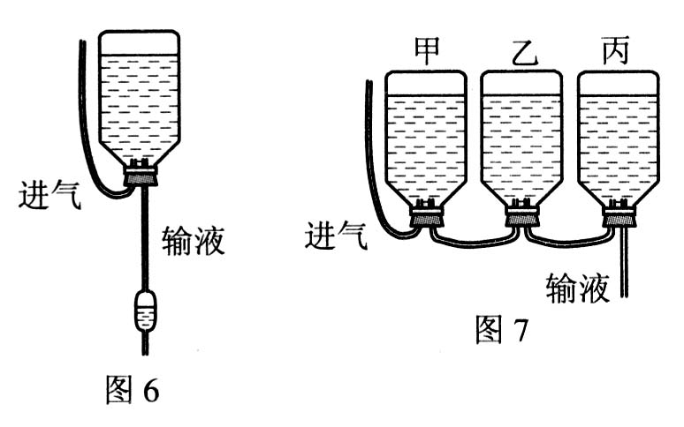
五、（18分）医院里的护士使用如图5所示的装置给患者输液。小雨发现照这样做法，护士为患者多次更换药瓶比较麻烦，于是就设计了图6所示的三瓶串接的方案。请分析回答：
图5
图6
得分 | 评卷人
1. 图5中药液为何会匀速滴下？

2. 图6中哪个药瓶中的药液先流完？为什么？

3. 根据病房的现有条件，如果要估测出输液过程中的一滴药液的质量，需要收集哪些数据，请写出表达式，并简要说明估测中作了哪些近似处理。

六、（12分）晓欣同学看到一些小汽车的尾部都标有“0.8”、“1.6”、“1.8”或“2.0”等字样，他上网查询得知这是汽车发动机“排气量”的数值。所谓排气量就是发动机气缸的工作容积，是指所有气缸内活塞从下止点到达上止点所扫过的容积之和。一般情况下发动机的“排气量”越大，功率越大。汽车发动机每一个工作循环要经历四个冲程，带动曲轴转动2周。现有一辆小轿车发动机排气量为1.8L，最大功率为74kW，当该发动机以最大功率工作时，曲轴的转速为5200r/min。汽油机工作时的最佳空燃比（即空气和燃油的质量比）为14:1，压缩比是10（即气缸总容积与燃烧室容积的比值），若发动机在最大功率时汽油和空气的混合密度为1.35kg/m³,汽油的热值为4.6×10⁷J/kg、密度为0.71×10³kg/m³。请计算：
得分 | 评卷人
1.这台发动机在最大功率时的热机效率。

2.发动机在最大功率时，汽车的最高时速为175km/h，计算在此情况下汽车每百公里油耗为多少升。

